ČETRTEK, 19.11
Dragi učenec!
V tabeli boš našel povezave razlage snovi in svoje naloge, ki so podčrtane. Naloge pa bodo potem starši fotografirali in jih poslali po e-pošti.
PREDMET | NAVODILA | OPOMBE
SLJ | BRANJE IN PISANJE  Odpri učbenik na strani 38.  Preberi črke in besede.  Odpri na strani 56 v delovnem zvezku.  Preberi besede in prepiši v črtovje. | Fotografijo opravljenega dela starši pošljejo po e-pošti.
MAT | PRIMERJAMO ŠTEVILA PO VELIKOSTI  Odpri delovni zvezek na strani 62.  Pri prvi nalogi spet kombiniraš različne račune iz številk na desni strani – 2,1,3  Torej v kvadratke moraš zapisati naslednje račune:  1+2  2+1  3-2  3-1  In jih izračunaj  Postopek pri drugi nalogi je podoben, samo, da tokrat odštevaš (uporabljaš -)  5+3=8 in v kvadratke zapišeš  8-5  8-3  In tako naprej… | Fotografijo opravljenega dela starši pošljejo po e-pošti.
ŠPO | Razgibajmo se na mestu.  Pod tabelo imaš vaje ravnotežja. Vanje vključi tudi svoje družinske člane in med seboj primerjajte rezultate.

Vaje ravnotežja na mestu:
Najprej vaje naredi na tleh. V tabelo zapiši koliko časa si zdržal.
Nato iste vaje naredi še na deblu ali na debelejši vrvi ali doma v stanovanju in ponovno zapiši čas.
- vaja: 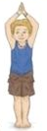 2. vaja: 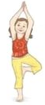 3. vaja: 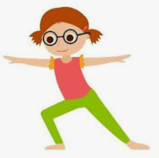 4. vaja: 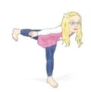
VAJA | ČAS NA TLEH | ČAS NA DEBLU / VRVI
- vaja | (max 1 min)
- vaja
- vaja
- vaja
Primerjaj rezultate med seboj in se s staršem (bratom , sestro) pogovori, zakaj se časi tako razlikujejo

